# 2023年上海交通大学强基计划报名时间及报名入口

来源：未知 编辑：admin 时间：2023-04-17

　　近日，上海交通大学2023年强基计划招生简章发布，以下**2023年上海交通大学强基计划报名时间及报名入口**：

　　(一)报名时间和办法

**即日起至4月30日24时**前，考生可登录上海交通大学强基计划报名平台（https://bm.chsi.com.cn/jcxkzs/sch/10248），按要求准确、完整地完成网上报名。

　　即日起至4月27日中午12时前，第二类考生须在上海交通大学强基计划报名平台（https://bm.chsi.com.cn/jcxkzs/sch/10248）及“上海交通大学报名系统”（https://applications.sjtu.edu.cn/）两个报名平台完成报名并提交。

　　我校将依据学科特长及综合表现对第二类考生进行审核，第二类考生的审核结果预计于4月28日在“上海交通大学报名系统”（https://applications.sjtu.edu.cn/）中公布。审核通过者可获得破格入围资格，审核不通过者将以第一类考生身份参与后续选拔流程，或可登录上海交通大学强基计划报名平台（https://bm.chsi.com.cn/jcxkzs/sch/10248）取消我校强基计划报名。

　　报考我校强基计划的考生不能兼报其他高校强基计划。

　　(二)考生参加统一高考

[点击此处进入2023年上海交通大学强基计划报名入口](https://bm.chsi.com.cn/jcxkzs/sch/10248)

[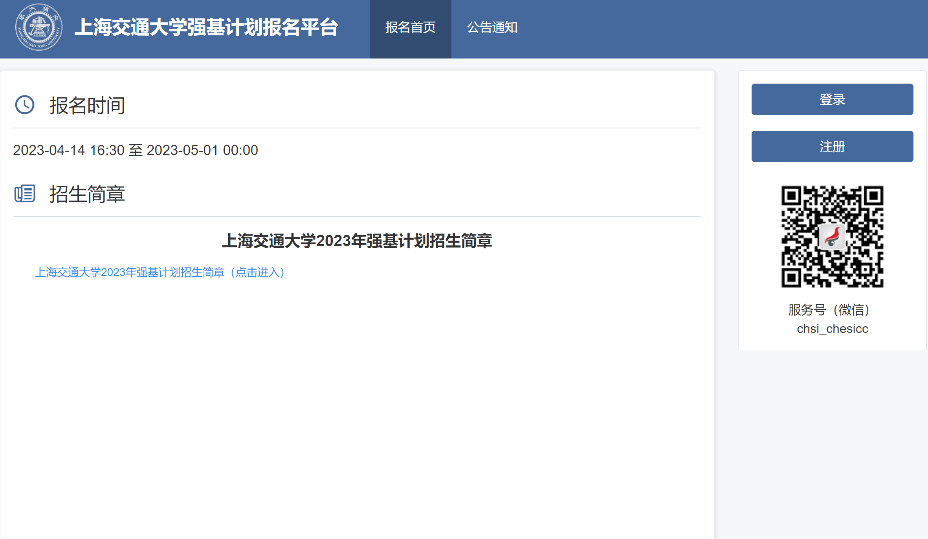](https://bm.chsi.com.cn/jcxkzs/sch/10248)

播放

上一篇：[北师港浸大2023年广东省综合评价招生录取简章](http://www.gk114.com/a/gxzs/zszc/guangdong/2023/0417/26882.html)   
下一篇：[2023年广东高考英语听说考试成绩查询入口](http://www.gk114.com/a/gxzs/zszc/guangdong/2023/0417/26884.html)

相关文章：

* *[*[*广东高校*](http://www.gk114.com/a/gxzs/zszc/guangdong/)*]*[2023年广东高考英语听说考试成绩查询入口](http://www.gk114.com/a/gxzs/zszc/guangdong/2023/0417/26884.html)
* *[*[*广东高校*](http://www.gk114.com/a/gxzs/zszc/guangdong/)*]*[北师港浸大2023年广东省综合评价招生录取简章](http://www.gk114.com/a/gxzs/zszc/guangdong/2023/0417/26882.html)
* *[*[*广东高校*](http://www.gk114.com/a/gxzs/zszc/guangdong/)*]*[华南理工大学2023年强基计划招生简章](http://www.gk114.com/a/gxzs/zszc/guangdong/2023/0409/26597.html)
* *[*[*广东高校*](http://www.gk114.com/a/gxzs/zszc/guangdong/)*]*[中山大学2023年高校专项计划（农村学生）招生简章](http://www.gk114.com/a/gxzs/zszc/guangdong/2023/0406/26382.html)
* *[*[*广东高校*](http://www.gk114.com/a/gxzs/zszc/guangdong/)*]*[深圳北理莫斯科大学2023年传统高考省市综评招生简章](http://www.gk114.com/a/gxzs/zszc/guangdong/2023/0322/25867.html)
* *[*[*广东高校*](http://www.gk114.com/a/gxzs/zszc/guangdong/)*]*[深圳北理莫斯科大学2023年本科综合评价招生简章（适用于传统高考省市）](http://www.gk114.com/a/gxzs/zszc/guangdong/2023/0313/25573.html)
* *[*[*广东高校*](http://www.gk114.com/a/gxzs/zszc/guangdong/)*]*[上海科技大学2020年本科招生简章](http://www.gk114.com/a/gxzs/zszc/guangdong/2020/0529/16554.html)
* *[*[*广东高校*](http://www.gk114.com/a/gxzs/zszc/guangdong/)*]*[香港中文大学（深圳）2020年上海市综合评价招生简章](http://www.gk114.com/a/gxzs/zszc/guangdong/2020/0529/16552.html)

相关推荐：

* *[*[*广东高校*](http://www.gk114.com/a/gxzs/zszc/guangdong/)*]*[广州新华学院2021年夏季高考招生章程](http://www.gk114.com/a/gxzs/zszc/guangdong/2021/0608/19791.html)
* *[*[*广东高校*](http://www.gk114.com/a/gxzs/zszc/guangdong/)*]*[广东医科大学2021年夏季高考招生章程](http://www.gk114.com/a/gxzs/zszc/guangdong/2021/0604/19715.html)